Лабораторная работа 3. Агентное моделирование
**Дисциплина:** Имитационное моделирование
**Студент:** Исаева Зарина Исмайилбековна
**Группа:** Номер группы
**Преподаватель:** Кулябов Дмитрий Сергеевич, преподаватель дисциплины
**Организация:** Российский университет дружбы народов имени Патриса Лумумбы
**Год:** 2026
## Цель работы
Построить агентную клеточную модель Daisyworld и изучить механизм климатической саморегуляции.
## Теоретические сведения
Работа опирается на классические результаты и подходы, описанные в литературе [@lovelock1983]. В рамках лабораторной работы использован литературный формат исходников: основной сценарий хранится в `qmd`, из него автоматически генерируются чистый `Julia`-код, ноутбук `ipynb` и документы для отчётности.
## Ход выполнения
1. Подготовлен литературный источник в формате `qmd`.
2. Из источника автоматически извлечён чистый исполняемый код `Julia`.
3. Проведён вычислительный эксперимент и сохранены табличные результаты.
4. На основе табличных данных построены иллюстрации и сводные таблицы.
## Результаты моделирования
![Численность маргариток и температура среды во времени](../results/figures/daisy_timeseries.png){#fig:lab03-time}
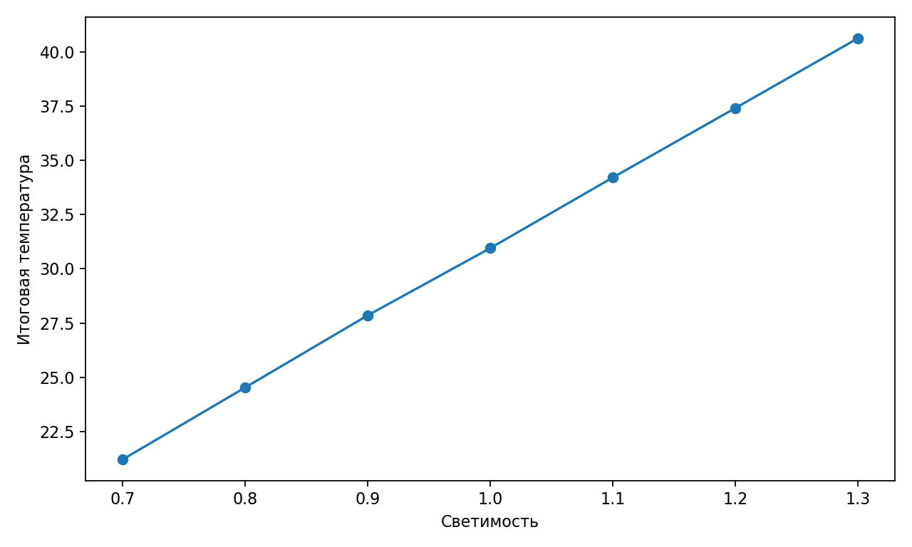
Зависимость итоговой температуры от светимости
Таблица основных результатов:
| luminosity | final_temperature | final_black | final_white |
|————-:|——————–:|————–:|————–:| | 0.7 | 21.212 | 204 | 228 | | 0.8 | 24.53 | 194 | 203 | | 0.9 | 27.855 | 163 | 156 | | 1 | 30.953 | 129 | 135 | | 1.1 | 34.208 | 90 | 89 | | 1.2 | 37.408 | 54 | 53 | | 1.3 | 40.623 | 15 | 12 |
## Анализ результатов
График @fig:lab03-time показывает основную динамику модели, а @fig:lab03-sweep иллюстрирует чувствительность модели к изменению параметров. По полученным траекториям видно, что модель корректно воспроизводит ожидаемое качественное поведение системы и может использоваться для сравнительного анализа сценариев.
## Выводы
В ходе выполнения лабораторной работы был получен воспроизводимый набор артефактов: литературный источник, исполняемый код, ноутбук, отчёт, презентация и архив исходных материалов. Автоматическая сборка позволяет быстро обновлять результаты после изменения параметров эксперимента.
## Список литературы

